Подводим итоги наших мероприятий!
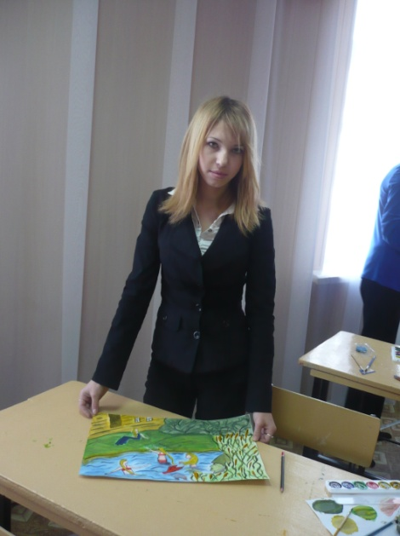
Прошедший месяц пролетел незаметно. Ребята принимали участие в районных и школьных мероприятиях. Вот некоторые из них.
Участие в районном конкурсе декоративно-прикладного искусства (Финько Наталья, Нагорнюк Светлана).
Концерт в Районном Центре Социальной реабилитации, посвященный Дню Защитника Отечества.
Проведение дней профориентации среди учеников школы.
Чествование воинов - афганцев.
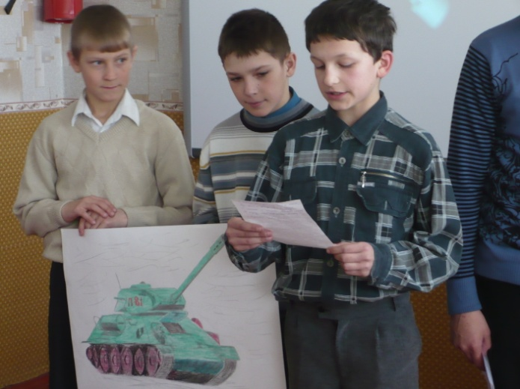
Участие в дне юнармейца.
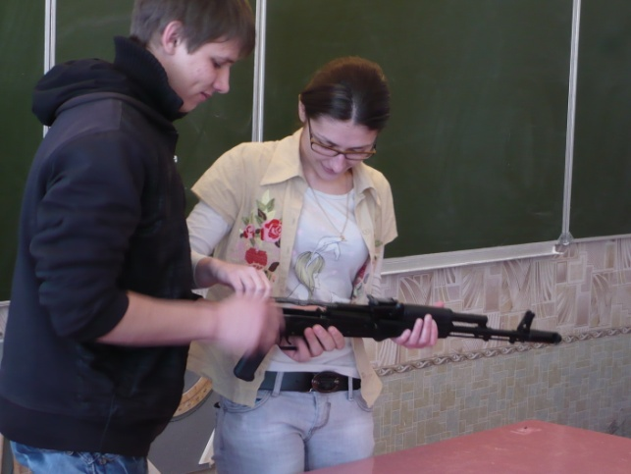
А впереди у нас много нового и интересного!

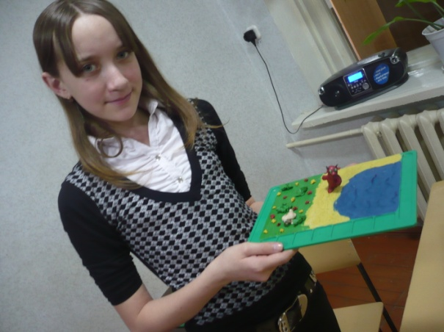

В детском саду.
В конце прошлой недели активисты ЮИД «СТОП» посетили своих младших соседей - детский садик «Солнышко».
Целью развлекательной программы послужили основы безопасности дорожного движения.
Ребята ЮИД «СТОП» играли с детьми, закрепляя знаки светофора; учились правильно переходить улицу и ходили по пешеходному переходу, который сами и выложили из белых полосок бумаги.
Было все здорово и интересно, особенно когда маленькие участники получали призы и свидетельства «Юных помощников ЮИД «СТОП». В конце мероприятия малыши торжественно обещали не нарушать правила дорожного движения и просили приходить чаще!

Патрулирование улиц села Ремонтного.
Активистам ЮИД «СТОП» не сидится на месте - все нужно успеть!
Казалось бы, зима, сидите в тепле, учите уроки, но нет! 11 февраля 2011 года Финько Наталья, Лапин Андрей, Мищенко Яна, Шагин Ефим, вооружившись знаниями по ПДД вместе с руководителем Бочаровой И.В. и сотрудником ГБДД Мирошниченко Е. смело вышли патрулировать улицы села.
Ребята не только раздавали водителям листовки, но прошлись по территории ОВД. Рассматривали местные достопримечательности и стенд «Их разыскивает милиция».
Тимченко П.В. встретил ребят и показал им свой кабинет, немного просветил о методах работы с нарушителями дорожного движения.
Активисты не молчали, они высказали свои предложения и пожелания. На память и долгое сотрудничество было сделано дружеское фото.

